澎湖縣立鎮海國民中學師生淨灘成果
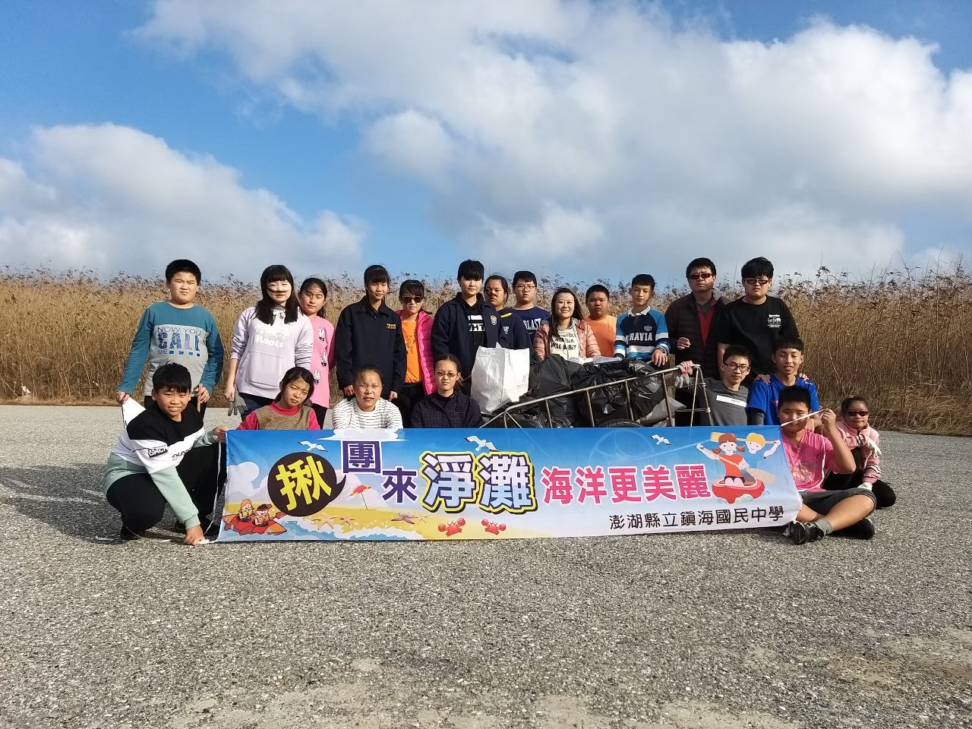 | 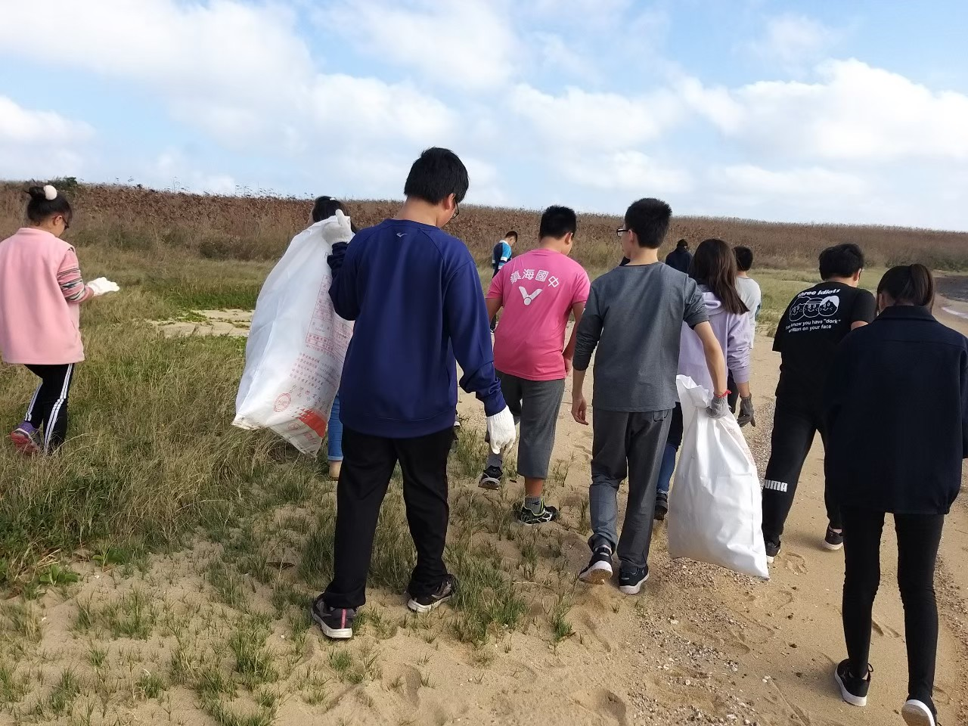
108-1校外教學安排至白沙海灣淨灘-1
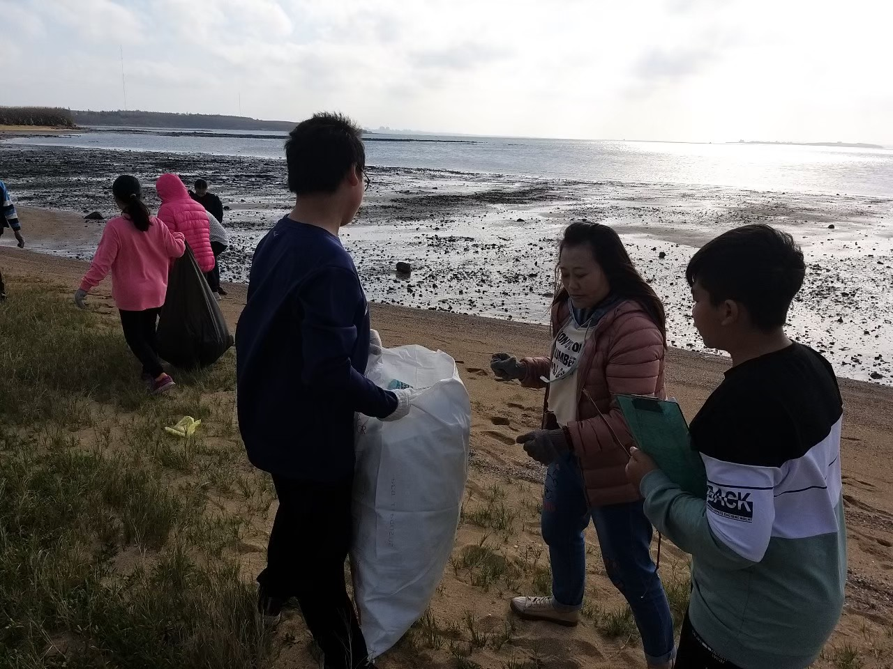 | 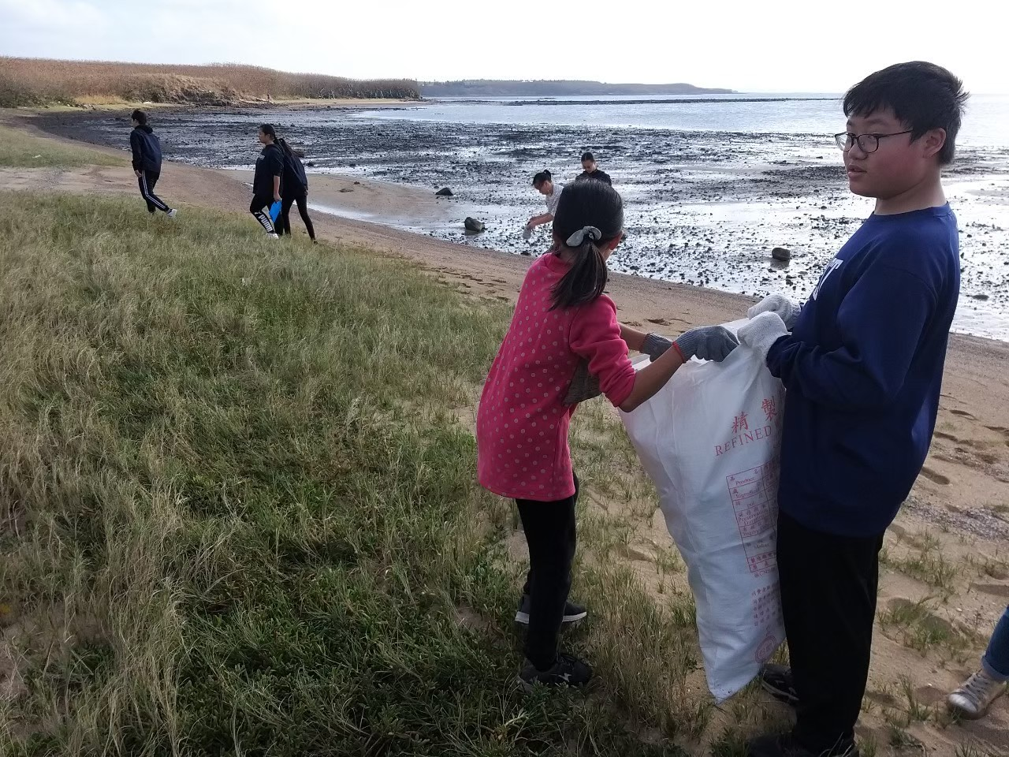
108-1校外教學安排至白沙海灣淨灘-2
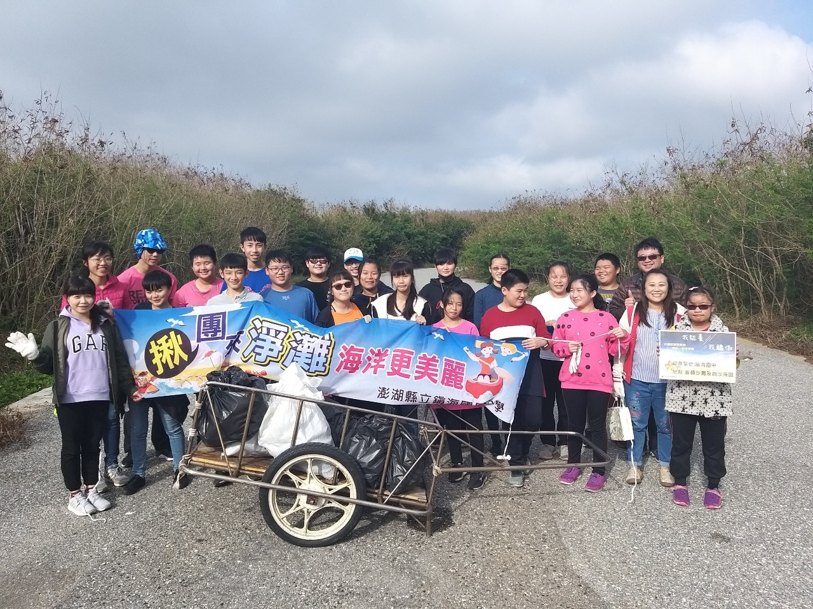 | 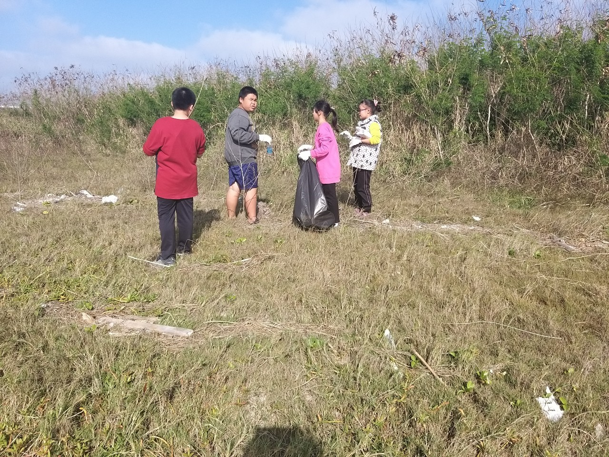
108-1校外教學安排至白沙海灣淨灘-3

